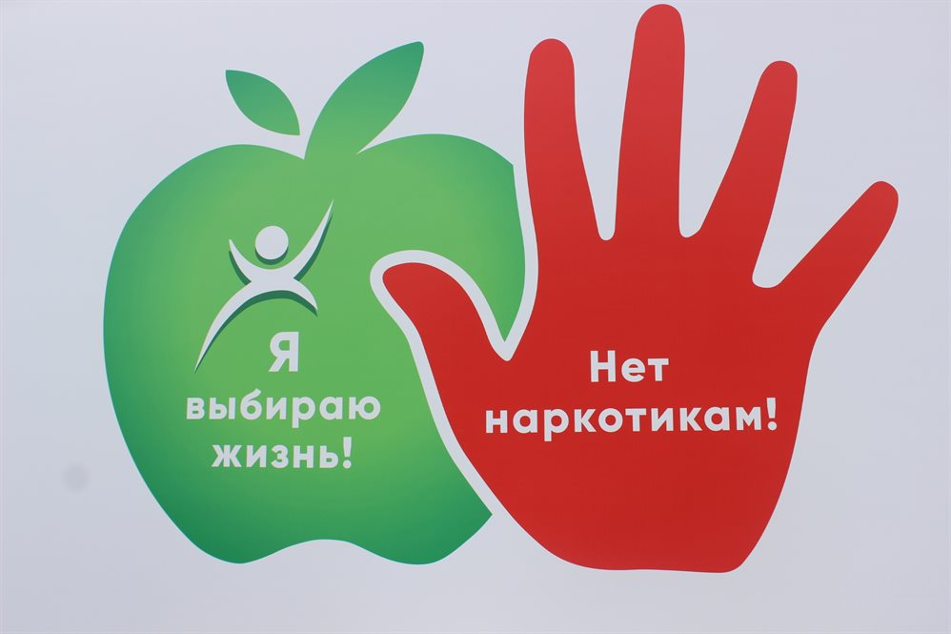Уровень заболеваемости наркоманией в Иркутской области снизился на 55% за последние 10 лет. Число человек с диагнозом “пагубное употребление наркотиков” сократилось на 51%. Об этом 27 января 2021 года рассказал министр по молодежной политике Егор Луковников на сессии Законодательного собрания, сообщает газета “Областная”.
По сравнению с 2010 годом число людей, употребляющих наркотики инъекционным способом (через шприц), снизилось в три раза. Уровень острых отравлений наркотиками составляет 9,1 случай на 100 тыс. населения, что на 13,3% ниже уровня 2018 года, а также ниже среднероссийского уровня и по СФО.
«Та профилактическая работа, которую проводят органы профилактики, дает эффект. Иркутская область из разряда предкризисных территорий, согласно федеральному мониторингу, сегодня находится в напряженной ситуации», – отметил Егор Луковников.
По словам министра, работа по профилактике будет продолжаться также в новых более интересных молодежи форматах.
«В конце прошлого года по гранту от Федерального агентства по делам молодежи на базе центра профилактики наркомании открыта квест-комната под названием «Демоны молодости», куда на сегодняшний день идет молодежь и школьники. Благодаря квесту формируется понимание, что сегодня лучше быть успешным, чем уходить в деструктив и негатив».

